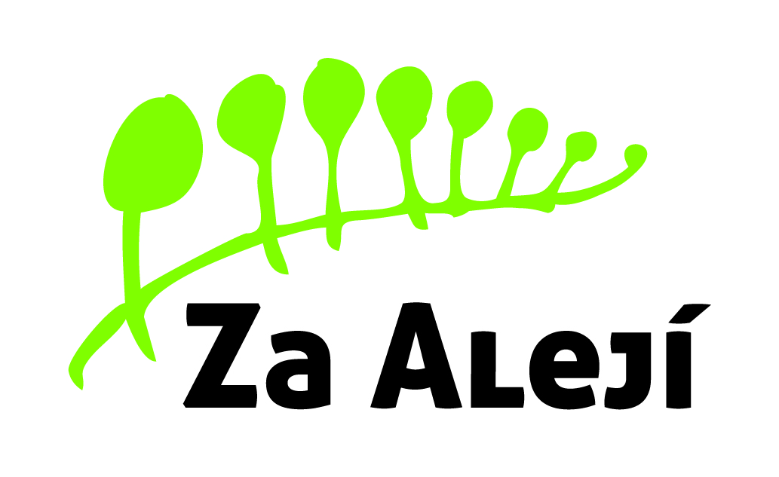

Základní škola, Uherské Hradiště,

Za Alejí 1072, příspěvková organizace

Pan Pavel Španěl
Podlahářství
Nová 697
68722 Ostrožská Nová Ves

Naše zn.:
Vyřizuje: Vratislav Brokl
V Uherském Hradišti dne 18. 3. 2020
Telefon: 572 432 901
E-mail: vratislav.brokl@zszaaleji.cz

Vážení,
objednáváme podlahovou krytinu včetně montáže dle nabídky ze dne 18. 3. 2020. Jedná se o místnosti družin č. 56 a 58. Vzor podlahové krytiny je JICAMA 0322.
Současně Vám sdělujeme, že Vaše nabídka bude zveřejněna v registru smluv

S pozdravem

Vratislav Brokl
ředitel školy

